Estética e Teoria da Arte

31015
Turma 2
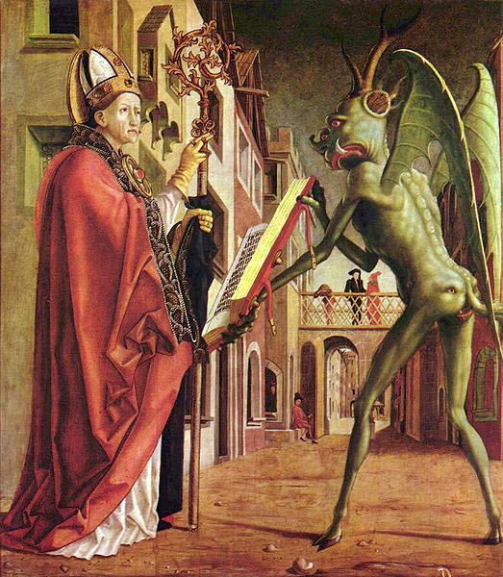
Michael Pacher, Santo Agostinho e o Diabo, 1471-75, Alte Pinakothek de Munique

